????
?????? KDI 3404 TCR-SCR (Rev. 10.4)

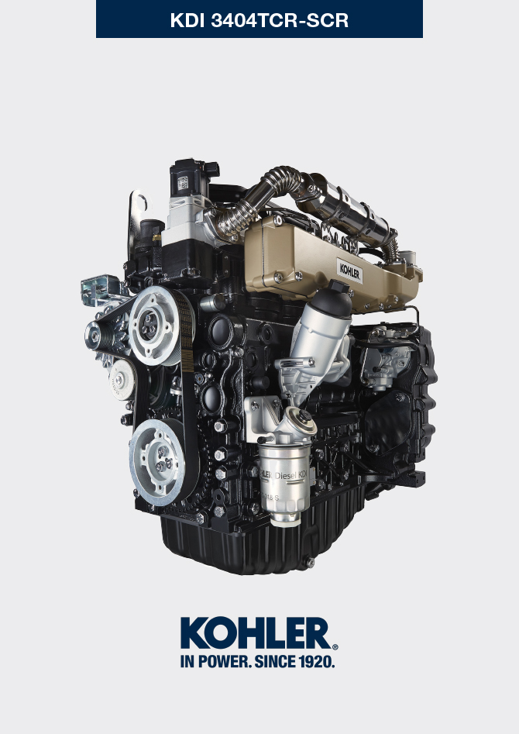
Sommario
1. TITOLO 1 2
1.1. Asdfsdfsdf 2
1.2. Asdfsdfsdfggg 2

拆卸信息

拆卸建议

要点

- 用户可根据索引查找相关的内容。
- 段落标题后的标记 ( ) 表示发动机拆卸时不需要该程序，该程序的设置只是为了对组件拆卸进行说明。
- 操作员应准备好设备和工具以便正确、安全操作。
- 拆卸之前，按照第 5 . 章所述进行操作。
- 操作前，请仔细阅读第 3. 章。
- 为了安全容易地进行操作，我们建议在旋转台上定位发动机，以便进行发动机的大修。
- 拆卸期间对所有喷油系统组件接口进行密封，如第 2.9.8 段中所示。
- 采用润滑油，防止所有被拆卸的部件和连接表面都不受氧化的影响。
- 必要时，可参考拆卸操作期间要用的特殊工具（例如 ST_05 )。请参阅科勒柴油机特殊工具。( 13.1 - 13.2 - 13.3 )

废气再循环回路的拆卸
7.2.1 废气再循环冷却器装置  - 松开螺丝A ( ST_05 ) 、B，并取下管C及相应的垫圈 | 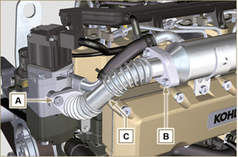  Fig 7.1
- 松开螺丝D、E ( ST_05 ) 并取下管子 F及相应的垫圈。 | 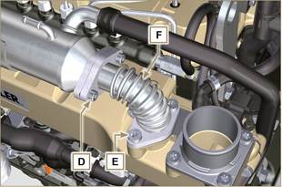  Fig 7.2
- 松开卡箍M,并取下歧管 N1。  - 松开卡箍L, 并取下歧管 N2。  - 松开螺丝 G ( ST_05 ) 并取下EGR冷却器H。 | 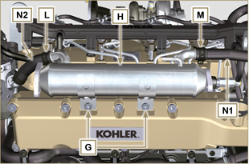  Fig 7.3

电气组件的拆卸
7.4.1 Cablaggio elettrico  要点  在进行拆卸之前，参见第 2.13.3.1 段。  - 断开接头A。  - 松开螺丝 B。  - 松开卡箍C。 | 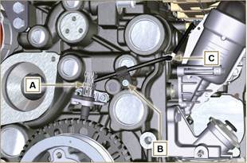  Fig 7.8
- 断开接头D。 | 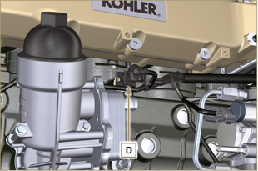  Fig 7.9
- 断开接头M和P。. | 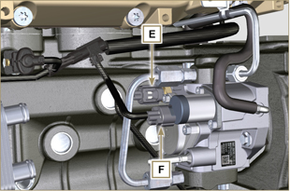  Fig 7.10
- 断开接头G。 | 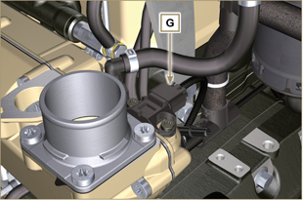  Fig 7.11
- 取下螺母H，断开电缆 L 和 M。  - 松开卡箍 P。  - 拧松螺丝F。 | 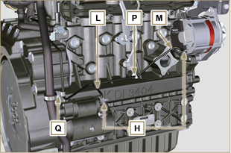  Fig 7.12
- 断开接头R、S、T、U。  - 松开螺丝V ( ST_06 ) 并取下线束支架Z。 | 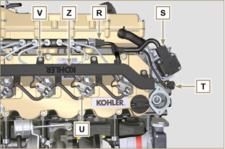  Fig 7.13
7.4.2 起动电机  要点  - 电机不可维修。  - 执行第 6.6.1 .段第 2 至 3 点的操作  7.4.3 交流发电机  - 执行第6.6.1段第 2 至 3 点的操作 | 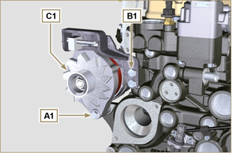  Fig 7.14
7.4.4 废气再循环阀  - 执行第 6.4.1 . 6.4.1段的操作。  - 松开螺丝D1，并取下法兰E1 及对应的垫圈。  注： 废气再循环阀为不可维修的项目，如果出现损坏/磨损，应采用新的阀门进行更换。 | 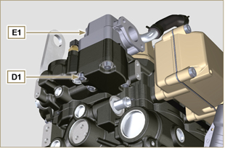  Fig 7.15
7.4.5 传感器和开关  要点  - 拆卸后，为传感器采取适当的防护措施，使其免遭撞击，或受到湿气或其他高温源的影响。  - 传感器与开关不可维修，因此它们在出现故障后只能更换。  7.4.5.1 机油压力开关 ( )  - 拧开并取下机油压力开关 F1。 | 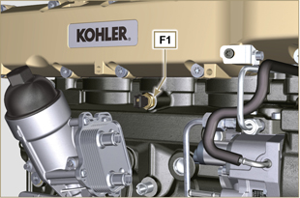  Fig 7.16
7.4.5.2 冷却液温度传感器 ( )  - 松开螺丝并取下冷却液温度传感器 G1。 | 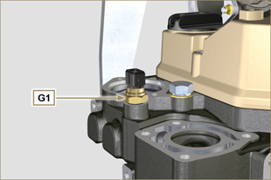  Fig 7.17
7.4.5.3 转速传感器 ( )  - 松开螺丝H1 并取下传感器L1及对应垫圈 ( ST_06 ) .  - 松开螺丝 M1，并取下传感器N1。 | 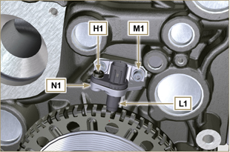  Fig 7.18
7.4.5.4 凸轮轴相位传感器  - 松开螺丝P1 并取下传感器 Q1及对应的垫圈。 | 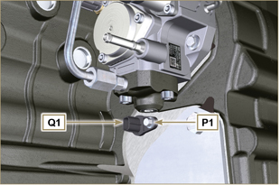  Fig 7.19
7.4.5.5 T-MAP 传感器( )  - 拧松螺丝R1，并取下传感器S1 ( ST_06 ) . | 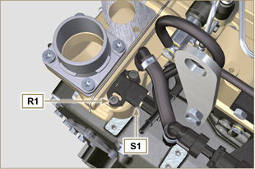  Fig 7.20
7.4.5.6 燃油滤清器含水传感器 ( )  警告  - 燃油滤清器并非始终安装在发动机上。  - 拆卸传感器U1时，使用适当的容器回收滤芯T1中的燃油。  1 - 松开传感器U1与滤芯T1的螺丝。 | 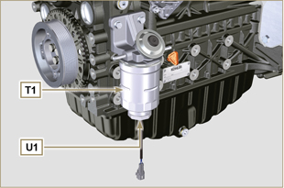  Fig 7.21

涡轮增压器的拆卸

- 松开接头 A 并取下管 B 与对应垫圈 C。 | 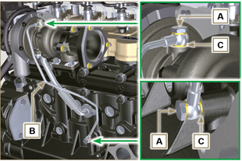  Fig 7.22
- 松开螺丝 D 并取下管子E及对应的垫圈。 | 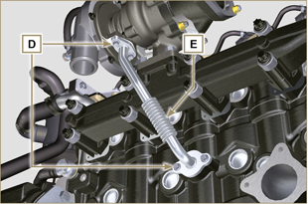  Fig 7.23
- 松开螺母 F 并取下涡轮增压器 G。 | 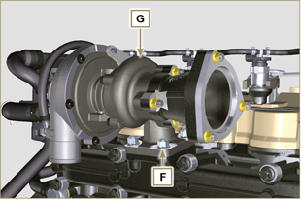  Fig 7.24

排气岐管的拆卸
1 - 取下螺丝 B、垫圈 C、岐管 D 及垫圈 E。  2 - 封闭开口与岐管，防止异物进入。 | 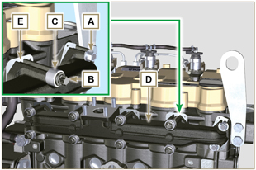  Fig 7.25

曲轴及感应轮的拆卸
- 执行第6.6.1段第 4 至 5 点的操作。

飞轮壳拆卸
7.8.1 飞轮  - 执行 6.2.2 . 第 2 点的操作。  - 松开螺母A但不要取下。  Importante  - Lasciare montato l'attrezzo speciale ST_34 bloccaggio volano ( Par. 7.7 ) .  危险  - 采用专用工具ST_34闭锁飞轮（第7.7段)。  - 飞轮E非常重。在拆卸时，请特别注意，以防止掉落或下落，因为掉落或下落可能会对操作员造成严重的后果。  - 用工具 ST_43 松开螺丝 B 并取下飞轮 C。 | 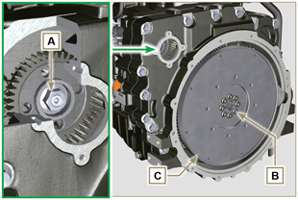  Fig 7.26
7.8.2 飞轮壳  危险  - 飞轮壳F很重。在拆卸时应极为小心，避免其掉落或摔落，否则可能对工人造成严重后果。  - 将2个螺丝B 安装到齿圈D。 ST_41  - 按图示顺序松开螺丝 E。  - 利用工具 ST_44 ，取下发动机罩 F。 | 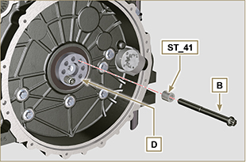  Fig 7.27  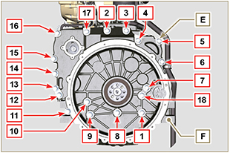  Fig 7.28

润滑系统拆卸
7.9.1 机油泵 ( )  要点  - 机油泵不可维修。  - 松开螺丝 A 并取下泵装置 B。 | 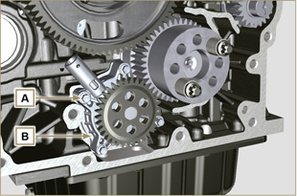  Fig 7.29
7.9.2 机油压力阀 ( )  - 取下开口销 C。  - 利用磁铁取下碟片 D、弹簧 E、活塞阀 F。 | 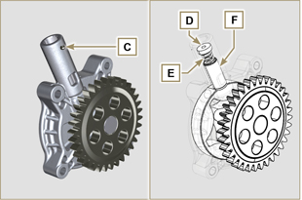  Fig 7.30
7.9.3 机油冷却器和机油滤清器
- 执行第 6.8.1 .段的操作。

注： 要更换机油滤芯，请按照第 6.8.2 .段中的说明进行操作。
7.9.4 油汽分离器  - 执行第 6.7.1 .段中的操作。  - 松开螺丝 G 并取下分离器座 F。  - 松开卡箍 B 并取下软管 M。  - 松开螺丝 N 并取下软管 P。  - 取下快速接头R，并取下软管 S。 | 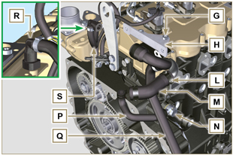  Fig 7.31

燃油系统的拆卸
要点  - 拆卸期间对所有喷油系统组件接口进行密封，如第 2.9.8 段中所示。  7.10.1 回油管  - 松开卡箍A。  - 将喷油器CN与接口 B 脱开。  警告  - 取下接口后，卡箍 A必须能自动返回其初始位置；否则必须将其更换。  - 松开螺丝D。  - 脱开管子E。  - 松开并取下螺丝G及对应的垫圈 ，并盖上喷油器安全阀G的盖子。  - 取下回油管。 | 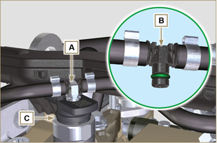  Fig 7.32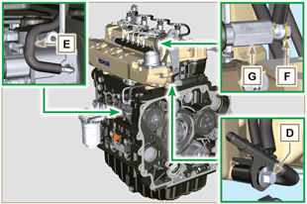  Fig 7.33
7.10.2 燃油管路  - 取下油管H、L。 | 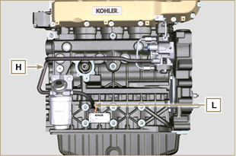  Fig 7.34
7.10.3 高压燃油管  危险  - 喷射回路处于高压下，按照第 3.4.3 .段所示使用安全保护装置。  - 仔细慢慢拧松螺母N，确保共轨未处于压力下。  - 松开螺丝M。  - 按顺序松开螺母N和P。  - 按顺序全部松开螺母N和P，并取下高压管Q 和R。 | 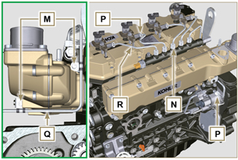  Fig 7.35
7.10.4 喷油器  - 松开螺丝S并取下喷油器 T。  注： 注意保护传感器AD，防止其受到撞击、潮湿和高温源的影响。轨道的内部零件不能进行维修。 | 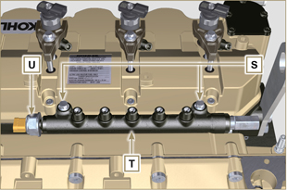  Fig 7.36
7.10.5 喷油器  要点  - 若要拆卸喷油器（并不一定更换），请采用原厂的相关的气缸编号对其进行标记，以免在重新组装时混淆。（图7.38）。  - 喷油器不能维修。  - 如果要更换一个或多个喷油器，必须通过专用的容器( ST_01 )在ECU中插入新的校准数据。  - 请注意不要损坏垫圈V。  - 松开螺丝J，并取下螺丝及对应的垫圈AF，然后取下支架W。  - 拔出喷油器 C。  - 注： 若无法取下喷油器（仅作用于X点），可使用开口扳手Ã 34 mm），略微转动，解锁组件  - 拆卸期间对所有喷油系统组件的接口进行密封，按照  第 2.9.8 . 段中的说明进行操作。  - 确保垫圈Y已固定在正确位置（图7.38）。 否则，将垫圈从喷油器 Z中取下。 | 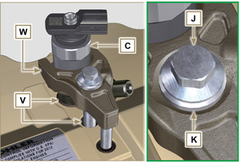  Fig 7.37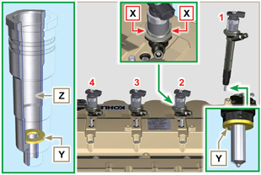  Fig 7.38
7.10.6 燃油滤清器 ( )  - 将燃油滤芯A1与滤清器座 B1脱开。  - 松开螺丝C1并取下滤清器座 B1。 | 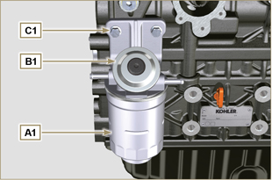  Fig 7.39
7.10.7 高压油泵  要点  拆卸前，请仔细阅读第 2.18 1段。 喷油泵不可维修。  如果需要更换进油泵，在组装后，必须通过仪表 ST_01 进行泵学习程序。  - 松开螺母 D1。  - 用螺丝将工具ST_13固定到齿圈E1。  - 重新安装工具 ST_13 的螺丝 F1，将泵H1与齿圈E1脱开。  - 松开螺丝G1，取下泵H1及对应的垫圈L1。  - 拆卸期间对所有喷油系统组件的接口进行密封，按照第 2.9.8 段中说明进行操作。 | 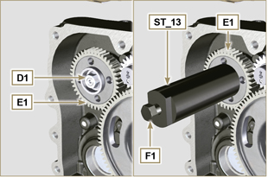  Fig 7.40  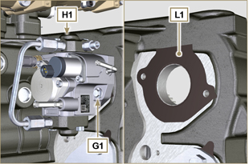  Fig 7.41

吸气歧管的拆卸
- 松开螺丝A，并取下半歧管B ( ST_05 ) .  - 取下分离板C 和垫圈D。 | 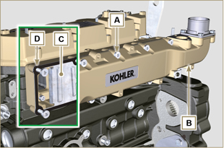  Fig 7.42
- 松开螺丝 E  - 取下半歧管F和垫圈G。 | 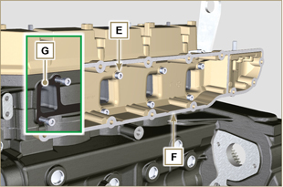  Fig 7.43

气缸盖装置的拆卸
7.12.1 摇臂室盖  - 松开螺丝A。  - 取下摇臂室盖B。  - 取下垫圈C。 | 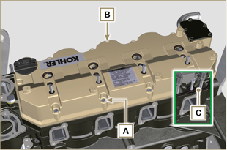  Fig 7.44
7.12.2 摇臂轴  - 松开螺丝 D  - 松开摇臂轴装置 E。 | 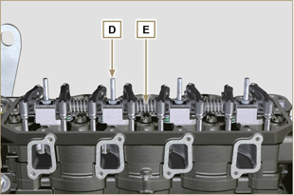  Fig 7.45
7.12.2.1 摇臂( )  - 取下卡环 F。  - 取下轴肩卡簧 G。  - 取下摇臂 H。 | 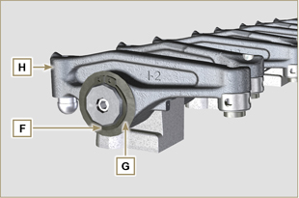  Fig 7.46
7.12.3 V 阀杆和桥  - 取下阀桥 M。  - 取下摇臂与控制杆 N。 | 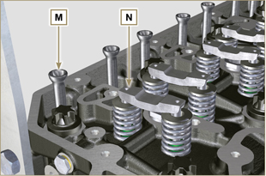  Fig 7.47
7.12.4 气缸盖  要点  - 每次拆卸后务必更换螺丝 P。  - 切勿完全取下螺丝，应先按图示顺序依次松动。  - 按图示顺序依次松动紧固螺丝 P  - 按图示顺序取下螺丝 P。  要点  - 要提升气缸盖Q，仅需要使用科勒提供的两个吊环螺栓（参见图7.55）。  - 在拆卸气缸盖Q以及随后的拆卸、控制和组装操作时，必须保护气缸盖Q和曲轴箱J的结合面W，防止受到冲击。  - 取下气缸盖 Q。  - 取出气缸垫 R。 | 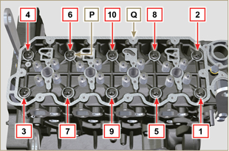  Fig 7.48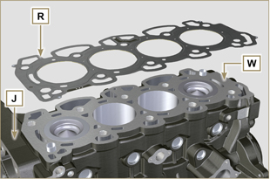  Fig 7.49
7.12.4.1 气门 ( )  - 将工具 ST_07 安装到气缸盖 Q 上，将其固定到一个孔中，固定摇臂盖。  注： 根据待拆卸气门的位置改变固定孔。  - 按图示安置工具 ST_07 。 | 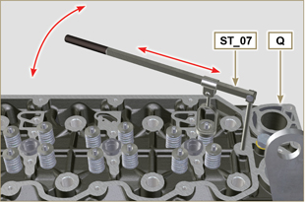  Fig 7.50
- 将工具 ST_07 的手柄往下推，使阀片 S 沿箭头 T 的方向下沉，利用磁铁取下锁夹 U  注： 应对各个相关气门重复所有操作 。 | 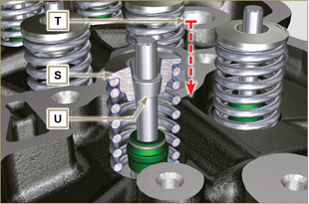  Fig 7.51
要点  - 在取下气门之前，先作些标记记录其原始位置，避免在重新组装（如未将其更换）时混淆。  - 取下气门 V | 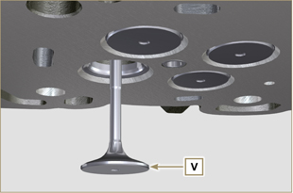  Fig 7.52
7.12.4.2 喷油器套管 ( )  - 拧下螺丝并从气缸盖 Q 上取下套筒 Z。  - 取下垫圈 J、K。 | 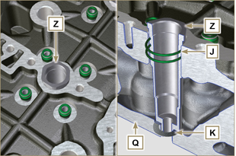  Fig 7.53
7.12.4.3 气门油封 ( )  - 取下垫圈 W。 | 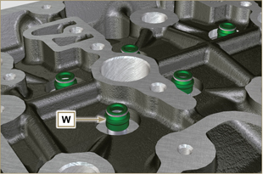  Fig 7.54
7.12.4.4 吊环螺栓 ( )  - 松开螺丝 X 并取下吊环螺栓 Y。  - 彻底冲洗气缸盖 Q。 | 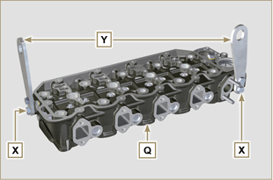  Fig 7.55

正时系统齿轮的拆卸
要点 对于以下操作，应使气缸盖面朝下，翻转发动机。  1 - 取下 齿圈 A。  2 - 旋开螺丝 B 并取下齿圈 C。  注：将齿圈A按压安装到凸轮轴上；取下齿圈A，然后取下凸轮轴。 | 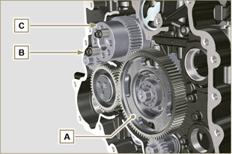  Fig 7.56

油底壳拆卸
7.14.1 油底壳  - 松开螺丝 A。  - 在曲轴 D 的表面 C 和油底壳 B 之间插入一块薄片，取下油底壳B。  - 取出机油标尺 E。 | 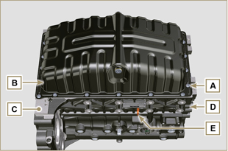  Fig 7.57
7.14.2 机油进油管  - 松开螺丝 F 并取出管 G。 | 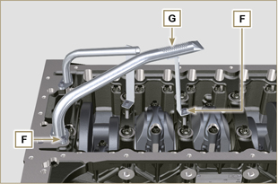  Fig 7.58
7.14.3 回油管( )  - 松开螺丝 H 并取出管 L。 | 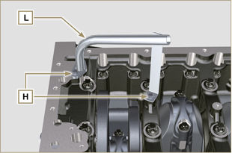  Fig 7.59

发动机缸体的拆卸
7.15.1 活塞装置/连杆  要点  - 在连杆、连杆大端 N、活塞与活塞销上做一些数字参考标记（气缸 n°），以免组装时不小心混淆组件。若不按照上述操作，则可能导致发动机故障。  - 连杆 M 与端盖 N 的参考标记只能做在与 K1 和 K2 对应的一侧，如图 7.61 所示。  - 拧开螺栓的 M 并取下连接杆大端 N。 | 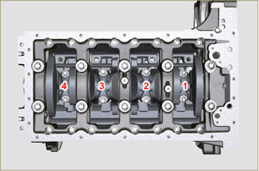  Fig 7.60
注： 连杆上的连接帽N可用中心椎销（图 7.62.34）或通过破坏的方式（图 7.63.35——无中心椎销）的方式取出。  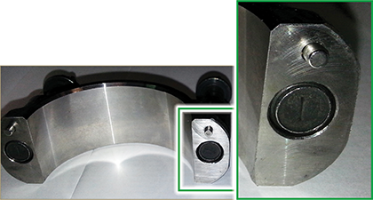  Fig. 7.62  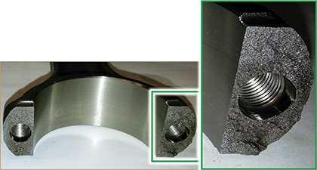  Fig. 7.63 | 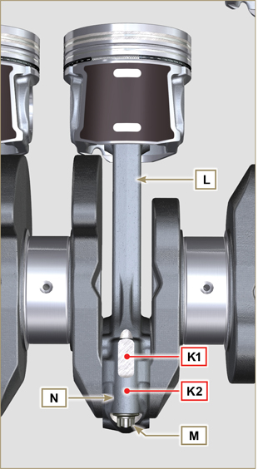  Fig 7.61
- 沿箭头 X 方向给连杆 L 手动施压，将连杆-活塞组件从 2 和 3 的位置拉出来。  - 采用相关的活塞和连杆装置N连接连杆大端盖L。  - 按 180°角转动曲轴。  - 重复 2 至 5 点内容，取下连杆-活塞组件并安置好 1 和 4。 | 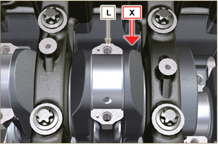  Fig 7.64
警告  - 连接杆半轴 P 采用特殊材料制造。因此，每次拆卸时必须将其更换，以免卡住。 | 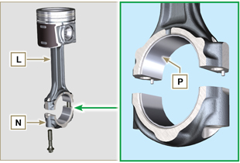  Fig 7.65
7.15.2 下曲轴箱  要点  - 每次拆卸后务必更换螺丝 Q。  - 切勿完全取下螺丝，应先按图示顺序依次松动。  - 按图示顺序依次松动紧固螺丝Q。  - 按图示顺序取出螺丝 Q。 | 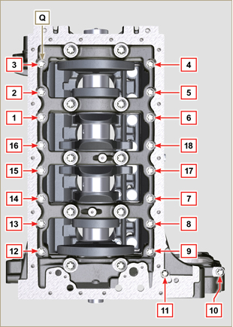  Fig 7.66
要点  - 每次拆卸都必须更换螺丝 R。  - 切勿完全取下螺丝，应先按图示顺序依次松动。  - 按图示顺序依次松动紧固螺丝 R。  - 按图示顺序取下螺丝 R。  - 取下下曲轴箱 D1 并将其存放在适当的容器内以便冲洗。 | 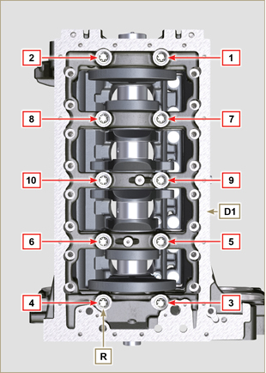  Fig 7.67
7.15.3 曲轴  取下:  - 曲轴 S.  - 半轴肩挡圈 T.  - 从曲轴 S 上取出垫圈 U. | 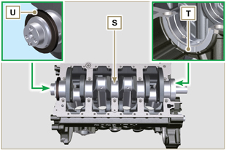  Fig 7.68
7.15.4 活塞( )  - 取下卡环 V 。 .  - 取下销子 Z，使活塞 J 与连杆 L 分离。  要点  - 如果未更换，按照参考将部件连接在一起（连杆-活塞-活塞销），以防止组装期间混淆。 | 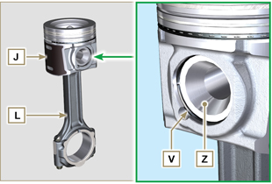  Fig 7.69
7.15.4.1 挡圈 ( )  - 取下挡圈 K。 | 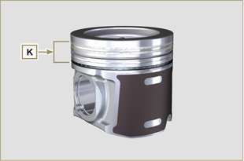  Fig 7.70
7.15.5 机油喷嘴 ( )  - 松开螺丝 W 并从上半曲轴箱 D2 中取出喷嘴 X。 | 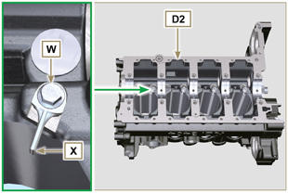  Fig 7.71
7.15.6 凸轮轴挺柱  利用磁铁，从上半曲轴箱 D2 中取下挺柱 Y。 | 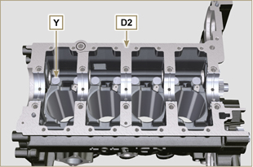  Fig 7.72
7.15.7 曲轴轴瓦  - 从上曲轴箱 D2 取下曲轴轴瓦A1。  要点  - 曲轴轴瓦 A1、B1 采用特殊材料制造。因此，每次拆卸时必须将其更换，以免卡住。 | 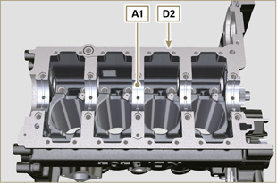  Fig 7.73
- 从下曲轴箱 D1 中取下曲轴轴瓦B1。 | 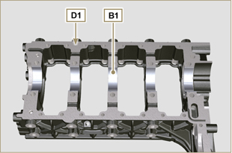  Fig 7.74

